МУНИЦИПАЛЬНОЕ БЮДЖЕТНОЕ ОБЩЕОБРАЗОВАТЕЛЬНОЕ УЧРЕЖДЕНИЕ
ГОРОДА КУРГАНА «ГИМНАЗИЯ № 27»

Справка по итогам выполнения
Всероссийской проверочной работы по окружающему миру

В рамках проведения Всероссийских проверочных работ (далее – ВПР) на основании Приказа Министерства образования и науки Российской Федерации от 20.10.2017 №1025 «О проведении мониторинга качества образования», письмом Федеральной службы по надзору в сфере образования и науки (Рособрнадзор) от 17.01.2018 №05-11 «Всероссийские проверочные работы - 2018», приказа Департамента образования и науки Курганской области № 278 от 01.03.2018 г. 26 апреля 2018 г. среди обучающихся 4-х классов была проведена проверочная работа по окружающему миру.
В 4-х классах 80 учащихся, писало работу - 76.
Результаты выполнения работы:
справились с работой 100 % учащихся;
качество выполнения работы по России составило 78,7 %, по Курганской области – 72,3 %, по городу Кургану – 77,7 %, по гимназии - 100 %.
Результаты выполнения работы по классам
Класс | 5 | 4 | 3 | 2 | Средний балл | Качество знаний
4А | 16 | 10 | - | - | 4,7 | 100 %
4Б | 22 | 7 | - | - | 4,8 | 100 %
4В | 10 | 11 | - | - | 4,5 | 100 %
Итого | 48 | 28 | - | - | 4,7 | 100 %

Сравнение выполнения работы с данными по городу, по региону, по России
ОО | Количество  учащихся | Распределение по группам баллов в %
ОО | Количество  учащихся | 2 | 3 | 4 | 5
Россия | 1452036 | 0,83 | 20,4 | 56,3 | 22,4
Курганская область | 9503 | 0,94 | 26,8 | 57,4 | 14,9
Город Курган | 3584 | 0,73 | 21,6 | 58,6 | 19,1
МБОУ «Гимназия №27» | 77 | 0 | 0 | 36,8 | 63,2

Достижение планируемых результатов в соответствии с ПООП НОО
№ |  | Блоки ПООП НОО |  | Макс  балл | По ОО | Средний % выполнения |  | 1
 |  | выпускник научится / | получит возможность научиться
 |  | или проверяемые требования (умения) в соответствии с ФГОС |  | Макс  балл | По ОО | По региону | По России
 |  |  |  |  | 76 уч. | 9503 уч. | 1452036 уч.
1 |  | Овладение начальными сведениями о сущности и особенностях объектов, процессов и явлений действительности (природных, социальных, культурных, технических и др.); использование различных способов анализа, передачи информации в соответствии с познавательными задачами; в том числе умение анализировать изображения. Узнавать изученные объекты и явления живой и неживой природы; использовать знаковосимволические средства для решения задач. |  | 2 | 99 | 93 | 93
2 |  | Использование различных способов анализа, организации, передачи и интерпретации информации в соответствии с познавательными задачами; освоение доступных способов изучения природы. Использовать знаковосимволические средства для решения задач; понимать информацию, представленную разными способами: словесно, в виде таблицы, схемы. |  | 2 | 85 | 70 | 71
3(1) |  | Овладение начальными сведениями о сущности и особенностях объектов, процессов и явлений действительности (природных, социальных, культурных, технических и др.); |  | 2 | 75 | 55 | 65
3(2) |  | овладение логическими действиями анализа, синтеза, обобщения, классификации по родовидовым признакам. Использовать готовые модели (глобус, карту, план) |  | 1 | 97 | 90 | 91
3(3) |  | для объяснения явлений или описания свойств объектов; обнаруживать простейшие взаимосвязи между живой и неживой природой, взаимосвязи в живой природе. |  | 3 | 76 | 60 | 60
4 |  | Освоение элементарных норм здоровьесберегающего поведения в природной и социальной среде. Понимать необходимость здорового образа жизни, соблюдения правил безопасного поведения; использовать знания о строении и функционировании организма человека для сохранения и укрепления своего здоровья. |  | 1 | 86 | 75 | 80
5 |  | Овладение начальными сведениями о сущности и особенностях объектов, процессов и явлений действительности; умение анализировать изображения. узнавать изученные объекты и явления живой и неживой природы; использовать знаковосимволические средства, в том числе модели, для решения задач. |  | 2 | 93 | 77 | 77
6(1) |  | Освоение доступных способов изучения природы (наблюдение, измерение, опыт); овладение логическими действиями сравнения, анализа, синтеза, установления аналогий и причинно- следственных связей, построения рассуждений; осознанно строить речевое высказывание |  | 1 | 99 | 78 | 74
6(2) |  | в соответствии с задачами коммуникации. Вычленять содержащиеся в тексте основные события; сравнивать между собой объекты, описанные в тексте, выделяя 2-3 существенных признака; |  | 1 | 88 | 62 | 52
6(3) |  | проводить несложные наблюдения в окружающей среде и ставить опыты, используя простейшее лабораторное оборудование; |  | 2 | 61 | 29 | 37
 |  | создавать и преобразовывать модели и схемы для решения задач.
7(1) |  | Освоение элементарных правил нравственного поведения в мире природы и людей; использование знаково-символических средств представления информации для создания моделей изучаемых объектов и процессов; осознанно строить речевое высказывание в соответствии с задачами коммуникации. |  | 1 | 92 | 62 | 71
7(2) |  | Использовать знаковосимволические средства, в том числе модели, для решения задач/ |  | 2 | 78 | 47 | 70
 |  | выполнять правила безопасного поведения в доме, на улице, природной среде
8 |  | Овладение начальными сведениями о сущности и особенностях объектов, процессов и явлений действительности (социальных); осознанно строить речевое высказывание в соответствии с задачами коммуникации. Оценивать характер взаимоотношений людей в различных социальных группах. |  | 3 | 88 | 69 | 71
9(1) |  | Сформированность уважительного отношения к России, своей семье, культуре нашей страны, её современной жизни; готовность излагать свое мнение и аргументировать свою точку зрения; осознанно строить речевое высказывание в соответствии с задачами коммуникации. |  | 1 | 99 | 95 | 92
9(2) |  | [Будут сформированы] основы гражданской идентичности, своей этнической принадлежности в форме осознания «Я» как члена семьи, представителя народа, гражданина России; |  | 1 | 95 | 87 | 87
9(3) |  | осознавать свою неразрывную связь с окружающими социальными группами. |  | 1 | 72 | 44 | 62
10(1) |  | Сформированность уважительного отношения к родному краю; осознанно строить речевое высказывание в соответствии с задачами коммуникации. |  | 2 | 99 | 83 | 82
10(2) |  | [Будут сформированы] основы гражданской идентичности, своей этнической принадлежности в форме осознания «Я» как члена семьи, представителя народа, гражданина России; описывать достопримечательности столицы и родного края. |  | 4 | 69 | 44 | 48
1 | Вычисляется как отношение (в %) суммы всех набранных баллов за задание всеми участниками к произведению количества участников на максимальный балл за задание
Максимальный балл (32) набрала 1 обучающаяся из 4 Б класса, 31 балл набрали 2 обучающихся из 4 А класса и 2 обучающихся из 4 Б класса.
Распределение первичных баллов
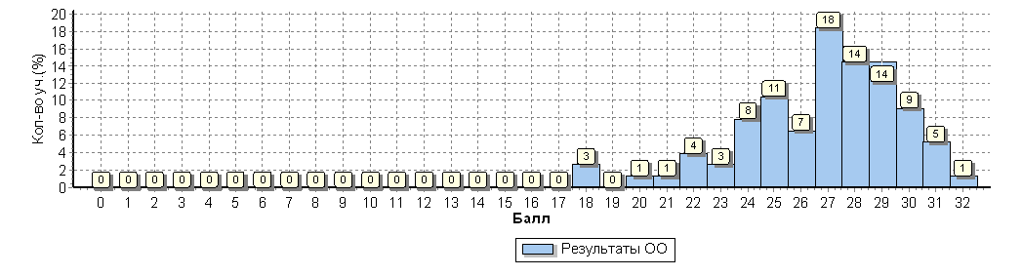
Соответствие отметок за выполненную работу и отметок по журналу за III четверть
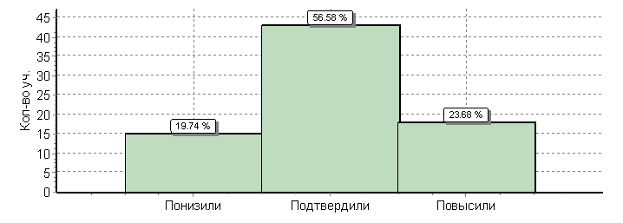
Выводы: подтвердили отметки 43 учащихся (57%), получили отметку ниже, чем по журналу – 15 человека (20%), получили отметку выше, чем по журналу 18 учащихся (24%). Обучающиеся показали высокое качество знаний по окружающему миру за пройденный период. По всем умениям средний % выполнения работы гимназистами выше, чем по России, Курганской области и городу Кургану.
Заместитель директора Т.М. Казарина

